S O C I E T E D E D E V E L O P P E M E N T
D U S U D – O U E S T L A U S A N N E
AGENDA
Le retour aux affaires est autorisé. En ce qui concerne la SDSO il y va de nos actions habituelles de fin ou presque fin d’année, pour autant que rien ne vienne troubler nos intentions.

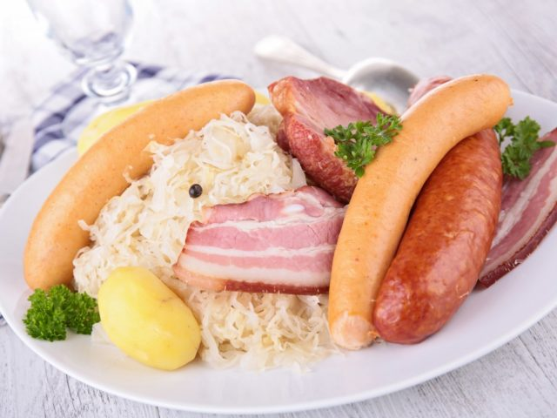
La soirée choucroute
Elle aura lieu le jeudi 11 novembre à la Maison de St-Jean. Une invitation sera adressée à chacun de nos membres. Les mesures sanitaires seront limitées au certificat ad hoc ou à la preuve d’un test antigénique. Donc rien de compliqué !

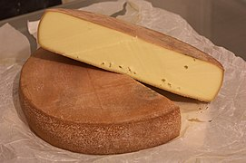
La raclette
Elle sera servie au lieu habituel le samedi 4 décembre.
A vos agendas !
Votre comité

